**Розанов Д.Г.**

**МГТУ имени Н.Э. Баумана, Москва, Россия,**

**ORCID: 0000-0001-6559-5701**

**daniilrozanov@mail.ru**

**Модель управления инвестициями коммерческих стоматологических организаций в технологическое оборудование**

**Аннотация**: В статье исследуется модель управления инвестициями в технологическое оборудование коммерческих стоматологических организаций, с акцентом на использование диодного лазера Алод-01. Актуальность работы заключается в необходимости повышения эффективности и устойчивости стоматологических клиник в условиях растущей конкуренции и быстро меняющихся технологий. Рассматриваются ключевые аспекты обновления оборудования, финансовые затраты и возможности оптимизации инвестиционных процессов, позволяющие минимизировать риски и целенаправленно распределять ресурсы. Исследование включает математическую модель, анализ эксплуатационных затрат и рекомендации по реализации эффективных стратегий замены и обновления оборудования.

**Annotation:** The article explores an investment management model for the technological equipment of commercial dental organizations, with a focus on the use of the Alod-01 diode laser. The relevance of the work lies in the necessity to enhance the efficiency and sustainability of dental clinics in the context of increasing competition and rapidly changing technologies. Key aspects of equipment renewal, financial costs, and opportunities for optimizing investment processes are considered, allowing for the minimization of risks and purposeful allocation of resources. The study includes a mathematical model, an analysis of operational costs, and recommendations for implementing effective strategies for equipment replacement and upgrading.

**Введение**

Актуальность исследования модели управления инвестициями в технологическое оборудование коммерческих стоматологических организаций обусловлена рядом факторов, влияющих на эффективность и устойчивость их деятельности в современных условиях. В условиях стремительного развития технологий и растущей конкуренции на рынке стоматологических услуг оптимизация инвестиционных процессов становится ключевым аспектом, способствующим улучшению качества предоставляемых услуг и повышению уровня удовлетворенности пациентов.

Современные стоматологические организации сталкиваются с необходимостью регулярного обновления и модернизации оборудования, что требует значительных финансовых вложений, однако эти затраты не всегда оправданны в условиях нестабильной экономической ситуации. Поэтому разработка эффективной модели управления инвестициями позволяет не только минимизировать риски, но и обеспечить целенаправленное распределение ресурсов с учетом долгосрочных стратегий развития организации.

Кроме того, с учетом того, что диодный лазер Алод-01 широко используется во всех сферах медицины (офтальмология, гинекология, косметология), он представляет собой универсальный инструмент в стоматологии данный аппарат приобрел особую актуальность и востребованность т.к. позволяет поводить сложные манипуляции при лечении тканей пародонта в кратчайшие сроки с минимальным риском послеоперационных осложнений, а также позволяет сформировать дополнительный источник доходов для медицинского учреждения.

**Целью данного исследования является**  определение оптимальной стратегии управления инвестициями коммерческих стоматологических организаций в технологическое оборудование на примере использования стоматологической клиникой диодного лазера Алод-01.

Для достижения цели поставлены следующие **задачи**:

1. Провести анализ текущих эксплуатационных затрат автоклава Алод-01 и динамики их изменения с возрастом оборудования.
2. Исследовать влияние физических и моральных факторов износа на производительность и стоимость оборудования.
3. Разработать модель динамического программирования для определения оптимальных сроков замены оборудования с учетом экономической эффективности.
4. Провести расчеты в программной среде MS Excel для оценки затрат при различных стратегиях обновления оборудования.
5. Предложить рекомендации по реализации оптимальной стратегии инвестиций в медицинское оборудование, обеспечивающей снижение общих расходов клиники.

**Литературный обзор**

По замечанию А. Мурталзиевой, отечественная стоматология в начале рыночных преобразований находилась в упадке. Одна из причин, сдерживающих освоение прогрессивных технологий, – отсутствие доступного по качеству стоматологического оборудования. Отечественная промышленность, практически не занималась выпуском такого оборудования, а позволить себе роскошь – купить импортное – могли немногие. За последние годы российская стоматология не только прошла период восстановления, но и успела значительно ускорить темпы роста. Многие эксперты отмечают, что сейчас на рынке зубоврачебного оборудования состояние стабильно [7].

Стоматологические услуги всегда пользуются устойчивым спросом со стороны потребителей, и стоматологический бизнес является одним из самых надежных и инвестиционно-привлекательных видов бизнеса [9].

В пользу вышеизложенного свидетельствует уточнение С.В. Блашковой, З.Р. Бутаевой, Ю.В. Фазыловой о том, что воспалительно-деструктивные заболевания пародонта занимают одну из лидирующих позиций в структуре основных стоматологических заболеваний. Данная патология полиэтиологична и полиморфологична, а также сопровождается прогрессированием патологического процесса и частыми рецидивами без адекватной терапии [2].

Как замечают Е.С. Емелина, В.В. Пылайкина, современный период характеризуется эскалацией экологического неблагополучия, эволюционирующего под воздействием многофакторного техногенного прессинга, и это отражается на интенсивности и распространенности хронических воспалительных процессов на слизистой полости рта. Заболевания пародонта очень быстро распространялись вместе с прогрессом цивилизации и достигли в нашей стране 95-100%. Отмечено, что в отличие от кариеса зубов заболевания пародонта встречаются чаще [5].

Использование лазерных технологий как важного элемента комплексного подхода к лечению заболеваний тканей краевого пародонта способствует оптимизации лечения, длительному сохранению в функциональном состоянии собственных зубов, изменению качества жизни пациентов.

Мониторинг стоимости манипуляций, проводимых при помощи лазера Алод-01, позволил составить таблицу, отражающую ценовую «вилку» на стоматологические услуги с использованием лазерных технологий. Их перечень представлен в таблице 1.

Таблица 1. Стоимость стоматологических услуг с применением лазерных технологий

|  |  |  |
| --- | --- | --- |
| Наименование услуги | Минимальная цена (руб.) | Максимальная цена (руб.) |
| Вестибулопластика с помощью лазера  (1 квадрант) | 13 000 | 17 000 |
| Вестибулопластика с помощью лазера  (1 челюсть) | 26 000 | 34 000 |
| Френуектомия  (иссечение уздечки) с помощью лазера | 5 500 | 7 700 |
| Закрытый кюретаж с помощью лазера  (1 зуб) | 2 500 | 5 000 |
| Открытый кюретаж с помощью лазера  (1 зуб) | 4 000 | 10 900 |
| Гингивэктомия с помощью лазера  (1 зуб) | 2 000 | 4 500 |
| Пластика преддверия полости рта по Эдлан-Мейхеру с помощью лазера | –– | 42 250 |
| Иссечение опухолевидных образований с помощью лазера в зависимости от категории сложности | 5 000 | 18 000 |
| Фотодинамотерапия (от 5 до 5 зуба) | 19 000 | 45 000 |

При сравнительно невысокой стоимости анализируемого аппарата срок его окупаемости составляет в среднем 1 год, что делает его привлекательным средством инвестиции.

В пользу данного довода свидетельствует мнение Н.Н. Прасоцкой: одной из важнейших сфер деятельности любого медицинского учреждения, любого предприятия является инвестиционная деятельность. Инвестиции считаются частью всего экономического направления развития медицинских учреждений, а для ее развития требуется расширение объемов активов или же обновление их состава, что возможно в процессе осуществления различных видов инвестирования [8].

По замечанию Дваладзе Л.Г., Галаванов В.М. ведущими направлениями концепции развития здравоохранения и медицинской науки Российской Федерации за последние годы стали разработка и внедрение новых малозатратных и высокоэффективных стационарозамещающих технологий (СЗТ), позволяющих проводить не только эффективное лечение больных, но и более рационально использовать финансовые ресурсы [4].

**Материалы и методы**

Согласно данным, диодный лазер Алод-01 мощностью 15вт, применяемый в деятельности медучреждения стоит 450 тыс. руб. Указанный аппарат нуждается в проведении ежегодного техобслуживания, которое осуществляется штатным медтехником. Стоимость технического обслуживания аппарата составляет 50000 руб. в год [1,10].

Замена оборудования – важная экономическая проблема. Задача состоит в определении оптимальных сроков замены старого оборудования (станков, производственных зданий и т.п.). Старение оборудования включает его физический и моральный износ, в результате чего растут производственные затраты, затраты на ремонт и обслуживание, снижаются производительность труда, ликвидная стоимость. Критерием оптимальности являются, как правило, либо прибыль от эксплуатации оборудования (задача максимизации), либо суммарные затраты на эксплуатацию в течение планируемого периода (задача минимизации).

При построении модели задачи принято считать, что решение о замене выносится в начале каждого промежутка эксплуатации (например, в начале года) и что в принципе оборудование можно использовать неограниченно долго.

Основная характеристика оборудования – параметр состояния – его возраст t.

При составлении динамической модели замены процесс замены рассматривают как n-шаговый, разбивая весь период эксплуатации на n шагов. Возможное управление на каждом шаге характеризуется качественными признаками, например, Хс (сохранить оборудование), Хз (заменить) и Хр (сделать ремонт).

Рассмотрим конкретный пример.

Оборудование эксплуатируется в течение 5 лет, после этого продается. В начале каждого года можно принять решение сохранить оборудование или заменить его новым. Стоимость нового оборудования ро=450000 руб. После n лет эксплуатации (1меньше либо равно t меньше либо равно 55) оборудование можно продать за 250000 рублей (ликвидная стоимость). Затраты на содержание в течение года зависят от возраста n оборудования и равны r(t)=50000 (t+1). Определить оптимальную стратегию эксплуатации оборудования, чтобы суммарные затраты с учетом начальной покупки и заключительной продажи были минимальны.

Решение. Способ деления управления на шаги естественный, по годам, n = 5. Параметр состояния – возраст машины – Sk-1=t, So=0 – машина новая в начале первого года эксплуатации. Управление на каждом шаге зависит от двух переменных Хc Хз.

Уравнения состояний зависят от управления:

В самом деле, если к k-му шагу Sk-1=t, то при сохранении машины (Хk=Хc) через год возраст машины увеличится на 1. Если машина заменяется новой (Хk=Х3), то это означает, что к началу k-го шага ее возраст t=0, а после года эксплуатации t=1, т.е. t=1.

Показатель эффективности k-го шага:

Пусть Zk∗(t) – условные оптимальные затраты на эксплуатацию машины, начиная с k-го шага до конца, при условии, что к началу k-го шага машина имеет возраст t лет. Запишем для функции Zk∗(t) уравнения Беллмана, заменив задачу максимизации на задачу минимизации:

Величина 450⋅2−(t+1) – стоимость машины возраста t лет (по условию машина после 5 лет эксплуатации продается).

Из определения функций Zk∗(t) следует, что

Как уже отмечалось, модели и вычислительная схема ДП очень гибки в смысле возможностей включения в модель различных модификаций задачи. Например, аналогичная задача может быть рассмотрена для большого числа вариантов управления, «ремонт», «капитальный ремонт» и т.д. Можно рассматривать замену оборудования новым с учетом технического прогресса, можно учесть изменения в затратах на эксплуатацию оборудования после его ремонта, в зависимости от года эксплуатации (дороже, дешевле). Все эти факторы можно учитывать вычислительной схемой ДП.

**Результаты**

Стоматологическая клиника предоставила данные по финансовым аспектам, связанным с обновлением оборудования Алод-01. Стоимость покупки нового диодного лазера включает в себя все необходимые компоненты и гарантии. Затраты на обслуживание старого оборудования, включая регулярные проверки и покупку расходных материалов (световод длиной 2,7 м – 8000 руб. ресурс – 50 операций) незначительны. При этом предполагаемая стоимость продажи старого аппарата позволит частично компенсировать расходы на приобретение нового устройства.

В расчетах мы руководствовались предполагаемым сроком эксплуатации 5 лет. Согласно данным производителя, ресурс аппарата составляет 5000 часов. При средней продолжительности работы 2,5-3 часа в день, ресурс будет выработан примерно за 5,48 года, что округлено до 5 лет [3].

Вычисление ресурса аппарата Алод-01 вычисляли следующим образом:

Далее по формуле:

Данные по стоимости покупки нового оборудования, затрат на обслуживания и стоимости продажи старого оборудования представлены в таблице 2.

Таблица 2. Исходные данные

|  |  |  |  |  |  |
| --- | --- | --- | --- | --- | --- |
| Возраст оборудования t, год | 1 | 2 | 3 | 4 | 5 |
| Эксплуатационные затраты *r(t),* тыс. руб. | 100 | 150 | 200 | 250 | 300 |
| *Po* - стоимость покупки нового оборудования, тыс. руб. | 450 | 480 | 510 | 450 | 570 |
| *S –* стоимость продажи старого оборудования | 300 | 300 | 250 | 250 | 200 |

На основе методологии решения задачи о замене оборудования, описанной Кремером [6] и исходных данных, предоставленных стоматологической компании, были получены следующие решения данной задачи (см. рис.1).

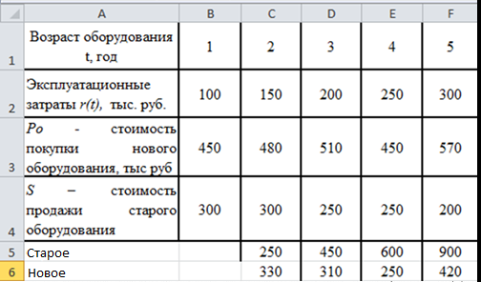

Рисунок 1. Решение задачи о замене оборудования до 5 года эксплуатации

Чтобы определить, на какой год наиболее целесообразно купить новую машину, необходимо сравнить общие затраты на эксплуатацию и замену оборудования за разные годы. Мы рассмотрим, сколько будет стоить эксплуатация текущего оборудования и сколько будет стоить приобретение нового на каждом этапе.

Для решения задачи использовался метод динамического программирования с опорой на уравнения Беллмана.

Так, у нас есть оборудование, которое имеет возраст, и со временем его эксплуатационные затраты и стоимость покупки нового оборудования меняются. Нам нужно минимизировать общие затраты на эксплуатацию и покупку нового оборудования, учитывая также стоимость продажи старого.

Обозначим Zk*(t) как условные оптимальные затраты на эксплуатацию машины, начинающей с шага k до конца, при условии, что на начале шага k машина имеет возраст t.

На каждом шаге k задача имеет следующую структуру:

Таким образом, используя метод динамического программирования и располагая исходными данными, мы можем найти оптимальные затраты на эксплуатацию и замену оборудования.

Чтобы итеративно вычислить затраты, важно последовательно подставлять значения для каждого возраста и учитывать возможные варианты. Результатом будет минимальное значение затрат на протяжении всего периода эксплуатации оборудования.

Таким образом общая сумма затрат в прогнозный период составит 900 тыс. руб. Распределение затрат собственника бизнеса за 5 лет представлено на рис.2.

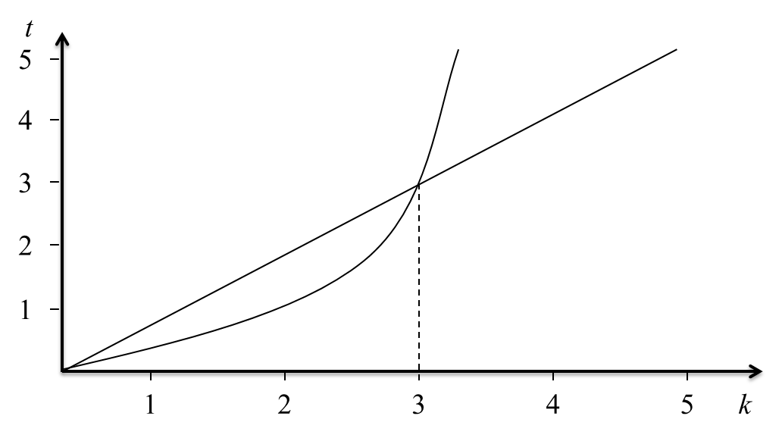

Рисунок 2. Определение оптимальной точки замены аппарата Алод-01

На рисунке 3 представлено графическое отражение решения задачи о замене оборудования.

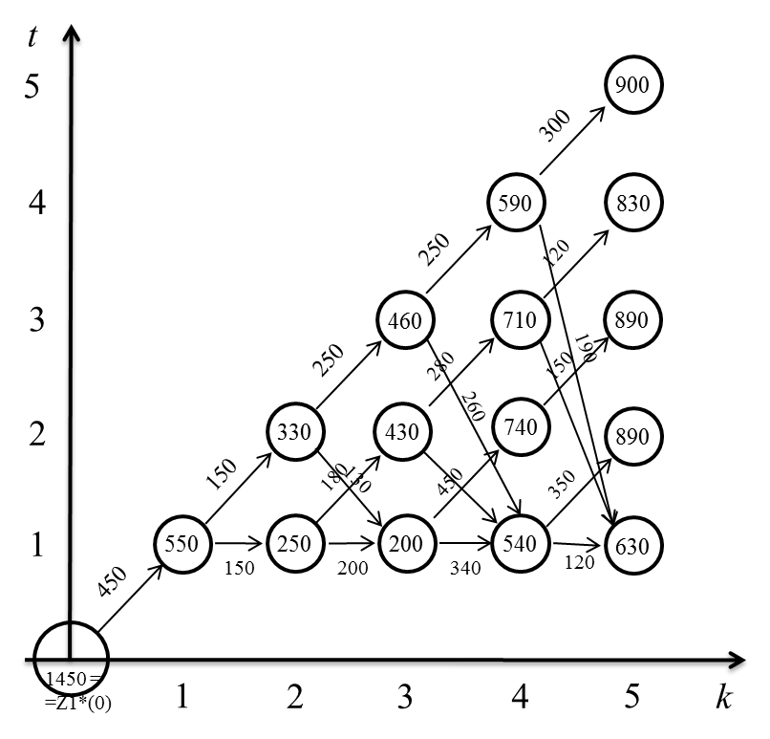

Рисунок 3. Графическое представление решения задачи о замене оборудования

Сравним затраты для замены и сохранения оборудования по каждому году. В 4-й год замена оборудования обойдется в 710 000 руб., с учетом эксплуатации и продажи предыдущего оборудования, при условии замены оборудования на второй год. Замена оборудования на третий год составит 740 000 руб., при тех же данных.

Максимально эффективно, на наш взгляд, производить замену оборудования по истечении срока эксплуатации, заявленного производителем. При средней нагрузке в 2,5-3 рабочих часа и ежегодном техническом обслуживании, аппарат будет исправен и работоспособен в течение 5 лет. По итогу пятилетнего срока затраты на его обслуживание составят 630 000 руб., а стоимость реализации – 200 000 руб.

В случае если нагрузка на аппарат будет выше, то целесообразно произвести замену оборудования по истечению трехлетнего срока. В таком случае затраты на обслуживание имеющегося с последующей реализацией за 250 000 руб. и покупкой нового составят 740 000 руб.

**Анализ полученных результатов:**

Модель управления инвестициями в стоматологическом оборудовании позволяет стоматологическим клиникам принимать обоснованные решения о замене оборудования, учитывая эксплуатационные затраты и финансовую целесообразность. Расчеты показывают, что оптимальный срок для покупки новой машины – это пятый и третий год эксплуатации старого оборудования, что связано с меньшими затратами на замену.

Проанализируем расходы на замену и поддержку оборудования на протяжении каждого года. В четвертом году замена оборудования обойдется в 710 000 рублей, если учитывать период эксплуатации и продажу старого оборудования при условии, что замена происходит на втором году. Если же замену провести на третьем году, то затраты составят 740 000 рублей, при тех же исходных данных.

Мы считаем, что наиболее эффективным является осуществление замены оборудования по окончании сроков эксплуатации, указанных производителем. При средних нагрузках в 2,5-3 рабочих часа в день и с ежегодным техническим обслуживанием, техника останется исправной и работоспособной на протяжении пяти лет. В результате за этот пятилетний период расходы на её обслуживание составят 630 000 рублей, а цена при продаже – 200 000 рублей.

Если же нагрузки на оборудование будут выше, то более целесообразно провести его замену по истечении трехлетнего срока. В таком случае расходы на обслуживание текущего оборудования с последующей продажей за 250 000 рублей и приобретением нового составят 740 000 рублей.

Предложенные рекомендации по инвестициям обеспечивают снижение общих расходов клиники и повышение качества услуг, что в конечном итоге приводит к большей удовлетворенности пациентов и конкурентоспособности на рынке.

Таким образом, принятая стратегия замены оборудования позволяет:

1. минимизировать долгосрочные эксплуатационные расходы;
2. снизить риск простоев из-за морального и физического износа лазерного аппарата;
3. повысить качество стерилизации и санитарные стандарты клиники благодаря своевременному внедрению нового оборудования.

Рекомендации и направления дальнейших исследований:

1. осуществить замену лазерного аппарата алод-01 на новый через два года эксплуатации;
2. рассмотреть дополнительные стратегии мониторинга эксплуатационных затрат, чтобы оперативно корректировать план замены в зависимости от внешних условий, таких как инфляция или изменения цен на оборудование;
3. использовать полученную модель для планирования инвестиций в другое оборудование клиники с аналогичными экономическими характеристиками.

Проведенный анализ подтверждает важность применения методов динамического программирования для принятия обоснованных инвестиционных решений в медицинской отрасли.

**Заключение.**

В ходе исследования модели управления инвестициями в технологическое оборудование коммерческих стоматологических организаций, акцентируясь на использовании диодного лазера Алод-01, было выявлено, что оптимизация инвестиционных процессов является не только желательной, но и необходимой стратегией для повышения конкурентоспособности стоматологических клиник. Разработанная математическая модель позволяет системно подходить к процессу замены оборудования, учитывая эксплуатационные затраты и возможности достижения максимальной экономической эффективности.

Выявленная оптимальная стратегия замены оборудования рекомендует осуществлять закупку нового лазера на пятом году эксплуатации старого, а при увеличенных нагрузках – на пятом году. Данная стратегия обоснована расчетами, показывающими, что в этот период можно минимизировать общие затраты на эксплуатацию и замену оборудование. Следовательно, реализация предложенных рекомендаций не только уменьшает финансовые риски, но и способствует повышению качества медицинских услуг, что непосредственно влияет на удовлетворенность пациентов и, как следствие, на доходы медицинского учреждения.

Кроме того, разработанная модель может служить основой для будущих исследований в области адаптации стоматологических клиник к быстро меняющимся условиям рынка, требующим инновационных подходов к управлению и оптимизации затрат.

**Список литературы**

Алком Медика АЛОД-01 - хирургический диодный лазерный аппарат (0.96, 1.064 мкм), 15 Вт (Россия). URL: https://stomdevice.ru/hirurgam/lazery/alod-01-hirurgicheskiy-diodnyy-lazernyy-apparat-0-96-1-064-mkm-30-vt/.

Блашкова С.В., Бутаева З.Р., Фазылова Ю.В. Клинический опыт применения диодного лазера в лечении хронического генерализованного пародонтита // Пародонтология. 2022. №27(2). С.193-198.

Гребенников П.И. Экономика: учебник для вузов / П.И. Гребенников, Л.С. Тарасевич. - 5-е изд., перераб. и доп. – М.: Юрайт, 2022. – 310 с.

Дваладзе Л.Г., Галаванов В.М. Эффективность использования лазерных технологий в амбулаторной практике // Клиническая больница. 2020. №4. С.39-41.

Емелина Е.С., Пылайкина В.В. Заболевания пародонта: эпидемиология и зависимость от гигиенического состояния полости рта среди инвалидов по слуху города Пензы // Современные проблемы науки и образования. URL: https://science-education.ru/ru/article/view?id=27231.

Кремер Н. Ш. (ред.). Исследование операций в экономике. Москва: Юнити, 2002.

Муртазалиева А. Инвестиционные аспекты развития мирового и российского рынков стоматологических услуг // Вестник Института экономики Российской академии наук. 2023. №1. URL: https://cyberleninka.ru/article/n/investitsionnye-aspekty-razvitiya-mirovogo-i-rossiyskogo-rynkov-stomatologicheskih-uslug

Парасоцкая Н.Н., Особенности и проблемы инвестиционной деятельности организаций медицины России. Бухучет в здравоохранении. 2020. №1.

Федорова А.А., Куминова М.В. Оценка финансовой реализуемости стоматологического бизнеса на примере стоматологической клиники г. Иркутск // Экономика и социум. 2022. №11(102)-1. С.952-956.

Хирургический лазер АЛОД-01- лазерный аппарат с экраном «touch screen» комбинированный. URL: https://eurosmed.ru/products/hirurgicheskij-lazer-alod-01--lazernyj-apparat-s-ekranom-touch-screen-kombinirovannyj

**Краткая характеристика статьи для публикации**

В статье «Модель управления инвестициями коммерческих стоматологических организаций в технологическое оборудование» анализируются различные аспекты управления инвестициями в стоматологические клиники с акцентом на использование диодного лазера Алод-01.

Актуальность исследования включает в себя обоснование необходимости внедрения эффективных моделей управления инвестициями в условиях быстрой технологической эволюции и роста конкуренции на рынке стоматологических услуг. Подчеркивается важность обновления оборудования для улучшения качества обслуживания и удовлетворенности пациентов.

Цели и задачи исследования предписывают определение оптимальной стратегии управления инвестициями в технологическое оборудование на примере лазера Алод-01. Задачи включают анализ эксплуатационных затрат, исследование влияния износа на производительность, разработку модели динамического программирования для замены оборудования и предложения по минимизации затрат.

Литературный обзор представлен описанием состояния и динамики российского стоматологического рынка, включая проблемы с доступностью качественного оборудования и актуальность использования лазеров в стоматологии для лечения заболеваний пародонта.

Материалы и методы: включают в себя описание стоимости диодного лазера Алод-01 и его эксплуатационных характеристик, а также необходимость технического обслуживания. Рассматривается модель замены оборудования, включая критерии оптимальности для минимизации затрат.

Результаты содержат в себе данные о финансовых затратах на обновление оборудования, включая затраты на обслуживание старого диодного лазера и потенциальные доходы от его использования, а также показывают результаты расчета оптимальных сроков замены оборудования и сравнительный анализ затрат в разные годы эксплуатации.

Выводы содержат положения о необходимости применения предложенной модели управления инвестициями для снижения общих расходов клиник и повышения экономической эффективности, а также рекомендации по реализации стратегии обновления оборудования.

**Список литературы** включает в себя пять источников:

1. Алком Медика АЛОД-01 - хирургический диодный лазерный аппарат (0.96, 1.064 мкм), 15 Вт (Россия). URL: https://stomdevice.ru/hirurgam/lazery/alod-01-hirurgicheskiy-diodnyy-lazernyy-apparat-0-96-1-064-mkm-30-vt/.
2. Блашкова С.В., Бутаева З.Р., Фазылова Ю.В. Клинический опыт применения диодного лазера в лечении хронического генерализованного пародонтита // Пародонтология. 2022. №27(2). С.193-198.
3. Гребенников П.И. Экономика: учебник для вузов / П.И. Гребенников, Л.С. Тарасевич. - 5-е изд., перераб. и доп. – М.: Юрайт, 2022. – 310 с.
4. Дваладзе Л.Г., Галаванов В.М. Эффективность использования лазерных технологий в амбулаторной практике // Клиническая больница. 2020. №4. С.39-41.
5. Емелина Е.С., Пылайкина В.В. Заболевания пародонта: эпидемиология и зависимость от гигиенического состояния полости рта среди инвалидов по слуху города Пензы // Современные проблемы науки и образования. URL: https://science-education.ru/ru/article/view?id=27231.
6. Кремер Н. Ш. (ред.). Исследование операций в экономике. Москва: Юнити, 2002.
7. Муртазалиева А. Инвестиционные аспекты развития мирового и российского рынков стоматологических услуг // Вестник Института экономики Российской академии наук. 2023. №1. URL: https://cyberleninka.ru/article/n/investitsionnye-aspekty-razvitiya-mirovogo-i-rossiyskogo-rynkov-stomatologicheskih-uslug
8. Парасоцкая Н.Н., Особенности и проблемы инвестиционной деятельности организаций медицины России. Бухучет в здравоохранении. 2020. №1.
9. Федорова А.А., Куминова М.В. Оценка финансовой реализуемости стоматологического бизнеса на примере стоматологической клиники г. Иркутск // Экономика и социум. 2022. №11(102)-1. С.952-956.
10. Хирургический лазер АЛОД-01- лазерный аппарат с экраном «touch screen» комбинированный. URL: https://eurosmed.ru/products/hirurgicheskij-lazer-alod-01--lazernyj-apparat-s-ekranom-touch-screen-kombinirovannyj.

**Bibliography:**

1. Alcom Medica ALOD-01 - surgical diode laser device (0.96, 1.064 μm), 15 W (Russia). URL: https://stomdevice.ru/hirurgam/lazery/alod-01-hirurgicheskiy-diodnyy-lazernyy-apparat-0-96-1-064-mkm-30-vt/.
2. Blashkova S.V., Butaeva Z.R., Fazylova Y.V. Clinical experience of using a diode laser in the treatment of chronic generalized periodontitis // Parodontology. 2022. No. 27(2). pp. 193-198.
3. Grebenikov P.I. Economics: textbook for universities / P.I. Grebenikov, L.S. Tarasevich. - 5th ed., revised and expanded. – Moscow: Yurait, 2022. – 310 p.
4. Dvaladze L.G., Galavanov V.M. The effectiveness of using laser technologies in outpatient practice // Clinical Hospital. 2020. No. 4. pp. 39-41.
5. Emelina E.S., Plyaikina V.V. Diseases of the periodontium: epidemiology and dependence on the hygienic condition of the oral cavity among hearing-impaired individuals in the city of Penza // Modern Problems of Science and Education. URL: https://science-education.ru/ru/article/view?id=27231.
6. Kremer N.Sh. (ed.). Operations Research in Economics. Moscow: Unity, 2002.
7. Murtazalieva A. Investment aspects of the development of global and Russian dental service markets // Bulletin of the Institute of Economics of the Russian Academy of Sciences. 2023. No. 1. URL: https://cyberleninka.ru/article/n/investitsionnye-aspekty-razvitiya-mirovogo-i-rossiyskogo-rynkov-stomatologicheskih-uslug.
8. Parasotskaya N.N., Features and problems of the investment activities of medical organizations in Russia. Accounting in Healthcare. 2020. No. 1.
9. Fedorova A.A., Kuminova M.V. Assessment of the financial feasibility of the dental business based on the example of a dental clinic in Irkutsk // Economy and Society. 2022. No. 11(102)-1. pp. 952-956.
10. Surgical laser ALOD-01 - laser device with a touch screen. URL: https://eurosmed.ru/products/hirurgicheskij-lazer-alod-01--lazernyj-apparat-s-ekranom-touch-screen-kombinirovannyj.